

Documentation d'administration Workspace

Workspace Managers

Rédacteur | Validation | Version | Date
Dorianne Damour | Philippe Hemmel | 4.0 | 27 février 2026
Tableau de suivi des modifications
Modification | Auteur | Version | Date
Version initiale + Découpage pour WM | Dorianne Damour | 1.1 | 29 avril 2021
Ajout des autorisations avancées | Dorianne Damour | 1.2 | 31 janvier 2023
Modifications visuelles et de styles | Auteur inconnu | 2.0 | 1er février 2023
Correction phrase en trop partie 4.5.1 | Dorianne Damour | 2.1 | 17 avril 2023
Adaptation à la version 3.0.2 de Workspace | Auteur inconnu | 3.0 | 7 août 2023
‍Mise à jour | Jérôme Herbinet | 4.0 | 27 février 2026
‍Ajouts mineurs et écriture inclusive | Dorianne Damour | 4.0 | 27 février 2026

Table des matières
1 Licence de ce document 5
2 Préambule 6
2.1 Légende 6
2.1.1 Typographies du document 6
2.1.2 Traductions 6
2.1.3 Glossaire 6
2.2 Les applications Workspace et Nextcloud Fichiers 7
3 Synthèse de droits des Workspace Managers 7
3.1 Droits détenus à la fois par les Gestionnaires Généraux et les Workspace Managers 7
3.2 Droits détenus uniquement par les Workspace Managers 7
3.3 Droits non détenus par les Workspace Managers (General Managers uniquement) 8
4 L’application Workspace 8
4.1 Les différentes interfaces de l’application Workspace 8
4.2 Rôles et utilisateurices d’un workspace 11
4.2.1 Ajouter des utilisateurices à un workspace 11
4.2.2 Ajouter des Workspace Managers 16
4.2.3 Ajouter des utilisatrices via un fichier CSV 16
Introduction 16
Procédure 16
4.2.4 Modifier le rôle d’une utilisatrice ou d’une Workspace Manager 18
Nommer une Workspace Manager utilisatrice simple 18
Nommer un utilisateur simple Workspace Manager 18
4.3 Les groupes d’utilisatrices au sein des workspaces 19
4.3.1 Les groupes workspace : groupes dédiés à un workspace donné 19
Les groupes par défaut des workspaces : WM-{workspace_name} et U-{workspace_name} 19
Les groupes workspace personnalisés 20
Créer des groupes d’utilisateurs pour le workspace 20
Ajouter directement des utilisatrices à un groupe d’un workspace (méthode « d’une pierre, 2 coups ») 22
4.3.2 Les groupes ajoutés : ajouter un groupe d’utilisateurs existant à un workspace 24
Introduction 24
Procédure 24
1. Ouvrir le dialogue d’ajout de groupe 24
2. Rechercher, puis pré-sélectionner le ou les groupes souhaités 25
5 L’application Nextcloud Fichiers et la gestion des autorisations avancées 30
5.1 Que sont les autorisations avancées ? 30
5.2 Qui peut gérer les autorisations avancées d’un workspace ? 31
5.3 Modifier les autorisations avancées 32
5.4 Héritage des droits 32
5.5 Bonnes pratiques des autorisations avancées (cas pratique) 33
5.5.1 Objectifs du cas d’usage 33
5.5.2 Déroulé du cas d’usage 33
Création du workspace Design 33
Création des groupes d’utilisateurs permettant une gestion facilitée des autorisations avancées du workspace Design 33
Création des dossiers dans le workspace Design 33
Assignation des autorisations avancées sur les dossiers du workspace Design 34
Résultats obtenus 34
Gestion des droits et utilisatrices une fois les autorisations avancées configurées sur les différents dossiers et fichiers d’un workspace 35

Licence de ce document

Licence Creative Commons - CC BY NC SA


Ce guide Nextcloud est mis à disposition sous licence Creative Commons Attribution - Partage dans les Mêmes Conditions - Non Commercial 4.0 International (CC BY-SA-NC 4.0). Cette licence permet à quiconque de partager, copier, distribuer et adapter le contenu de ce guide, tant que les conditions suivantes sont respectées :

Attribution (BY) : Vous devez créditer l'Œuvre, intégrer un lien vers la licence et indiquer si des modifications ont été effectuées à l'Oeuvre. Vous devez indiquer ces informations par tous les moyens raisonnables, sans toutefois suggérer que l'Offrant vous soutient ou soutient la façon dont vous avez utilisé son Oeuvre.

Non Commercial (NC) : Vous n'êtes pas autorisé à faire un usage commercial de cette Oeuvre, tout ou partie du matériel la composant.

Partage dans les Mêmes Conditions (SA) : Dans le cas où vous effectuez un remix, que vous transformez, ou créez à partir du matériel composant l'Oeuvre originale, vous devez diffuser l'Oeuvre modifiée dans les mêmes conditions, c'est-à-dire avec la même licence avec laquelle l'Oeuvre originale a été diffusée.

En acceptant ces conditions de licence, vous comprenez que l'auteur conserve ses droits sur ce guide, mais vous avez la possibilité de le partager avec d'autres personnes et de créer des œuvres dérivées à condition de respecter les termes de cette licence. Si vous avez des questions ou des demandes spécifiques concernant l'utilisation de ce guide en dehors des termes de cette licence, veuillez contacter l'auteur.

Nous encourageons vivement la diffusion de ce guide pour aider d'autres utilisateurs de Nextcloud à mieux comprendre et à exploiter cette plateforme. Nous vous invitons à respecter les termes de la licence CC BY-SA-NC 4.0 pour préserver les droits de l'auteur et encourager la collaboration.

Pour plus d'informations sur cette licence Creative Commons, veuillez visiter la page suivante : Lien vers la licence CC BY-SA-NC 4.0.

Préambule
Ce guide est destiné aux Workspace Managers de l’application Workspace. Il décrit en détails comment gérer un workspace et ses utilisateurs, ainsi que comment utiliser et configurer des autorisations avancées.
Information : un guide dédié est disponible pour les Gestionnaires Généraux. Ce dernier détaille également le fonctionnement des administrateurs délégués des groupes (notion non liée à l’application Workspace)

Légende

Typographies du document
Différentes conventions typographiques sont utilisées dans ce document :
Légende des images
Typographie des termes spéciaux (noms de fichiers, dossiers, commandes, messages d'information non cliquables, mise en exergue d'un texte)
Noms de menus et boutons cliquables
Remarques, conseil, astuces, alertes et mentions particulières

Traductions
Le nom des applications de l’instance Nextcloud seront traduits en français tout au long de ce document :
- Nextcloud Files sera traduit par Nextcloud Fichiers

Glossaire
Voici une liste des termes couramment utilisés dans ce document :
- Workspace : à la fois nom de l’application et désignation des dossiers partagés, contenant les fichiers de travail
- General Manager : rôle permettant un accès complet à l’application Workspace (voir le guide dédié aux General Managers)
- Workspace Manager : rôle permettant un accès partiel à l’application Workspace (voir la partie 3.2 Droits détenus uniquement par les Workspace Managers, page 7 de ce guide)
- U- et/ou utilisateur simple : rôle n’ayant pas accès à l’application Workspace, mais qui est en mesure de voir le contenu des workspaces si un droit lui a été assigné
- Groupes workspaces : ce terme désigne tous les groupes d’utilisateurs créés spécifiquement pour ou par l’application Workspace
  - les deux groupes automatiques WM-{nom_workspace} (regroupant tous les de ce workspace) et U-{workspace_name} (regroupant tous les utilisateurs de ce workspace)
  - les groupes locaux G-{nom_groupe}-{nom_workspace} créés au sein de l’application Workspace : ces groupes n’existent qu’au sein de l’instance Nextcloud utilisée. Ils sont toujours préfixés avec G- et suffixés avec le nom du workspace.
- Groupes ajoutés : ce terme désigne tous les groupes d’utilisateurs non créés depuis l’application Workspace. Ils peuvent venir d’un annuaire ou être des groupes locaux de Nextcloud, créés via l’interface administrateur dédiée

Les applications Workspace et Nextcloud Fichiers
Les Workspace Managers ont accès automatiquement à deux applications :
- Nextcloud Fichiers qui contient tous les dossiers et fichiers de l’utilisatrice, ainsi que les workspaces auxquels elle a accès (en tant que simple utilisatrice ou Workspace Manager)
- Workspace qui permet de créer et peupler des workspaces
En d’autres termes :
- Les actions se rapportant à la gestion des dossiers et fichiers et ainsi qu’à leurs droits d’accès se font via l’application Nextcloud Fichiers.
- Les actions se rapportant à la gestion des workspaces (création/suppression du dossier racine) et à la gestion de ses utilisatrices et groupes d’utilisatrices se font via l’application Workspace.

Synthèse de droits des Workspace Managers

Droits détenus à la fois par les Gestionnaires Généraux et les Workspace Managers
Le Workspace Manager à des droits communs avec ceux du General Manager, à savoir :
- modifier la couleur d’un workspace (couleur visible uniquement depuis l’interface de l’application Workspace). Les couleurs aident à la lisibilité de l’interface lorsque les workspaces créés sont nombreux.
- gérer les membres des workspaces
  - ajouter ou supprimer des utilisateurs du workspace
  - promouvoir des utilisateurs simples en tant que Workspace Managers (et inversement)
- gérer les groupes d’utilisateurs des workspaces
  - créer, supprimer, renommer des groupes personnalisés des workspaces
  - ajouter ou retirer des utilisateurs d’un groupe d’utilisateurs donné
Rappel : par défaut, un General Manager ne voit pas les dossiers et fichiers des workspaces. Pour cela, il doit nécessairement se donner lui-même les droits de Workspace Manager ou d’utilisateur simple sur le ou les workspace⋅s voulu·s.

Droits détenus uniquement par les Workspace Managers
Les Workspace Managers sont les seules à pouvoir gérer les autorisations avancées d’un workspace.
Information : pour en savoir plus à ce sujet, rendez-vous dans la partie 5 L’application Nextcloud Fichiers et la gestion des autorisations avancées page 30 de ce guide.

Droits non détenus par les Workspace Managers (General Managers uniquement)
Le Workspace Manager ne peut pas effectuer les actions suivantes, seul le General Manager en a la possibilité :
- créer un workspace
- supprimer un workspace
- renommer un workspace
- voir tous les worksapces existants sur l’instance Nextcloud
- modifier le quota de stockage maximum pour un workspace

L’application Workspace

Les différentes interfaces de l’application Workspace
Plusieurs interface vont être nommées au cours de ce document. En voici la liste et leur fonction :
- le menu latéral de gauche : il liste tous les workspaces accessibles par l’utilisatrice connectée, ainsi qu’un certain nombre d’informations et d’options (création de workspace, nombre de membres de chacun des groupes, création de groupes workspaces ou ajoutés)
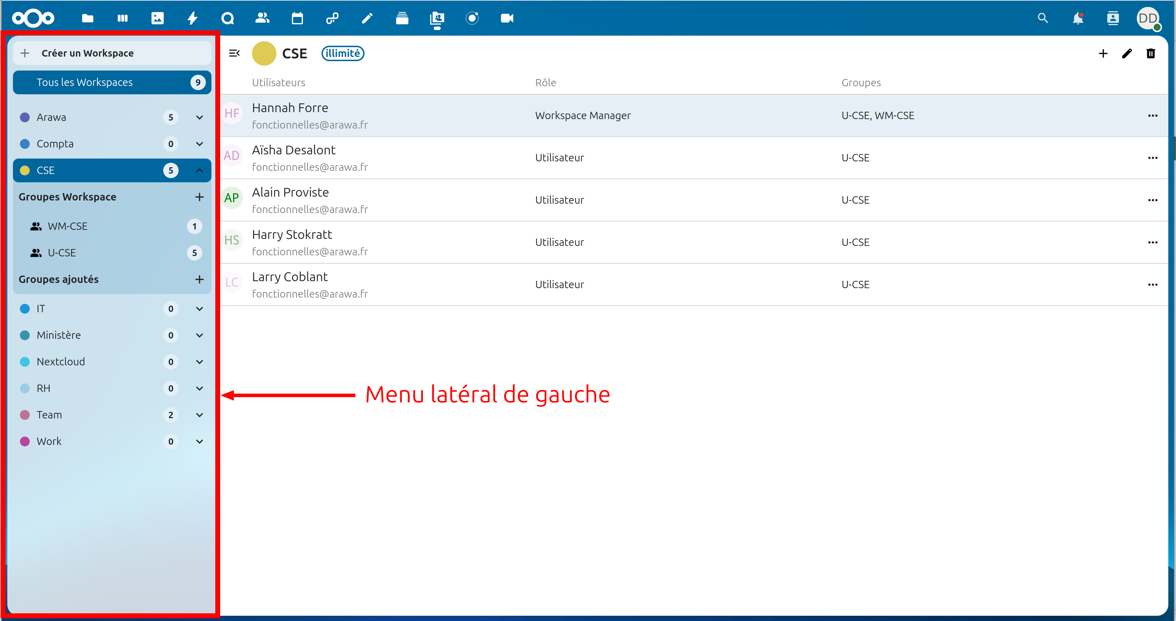
Figure 1: présentation du menu latéral de gauche
- l’interface centrale : interface principale contenant les informations d’un workspace donné ou d’un de ses groupes
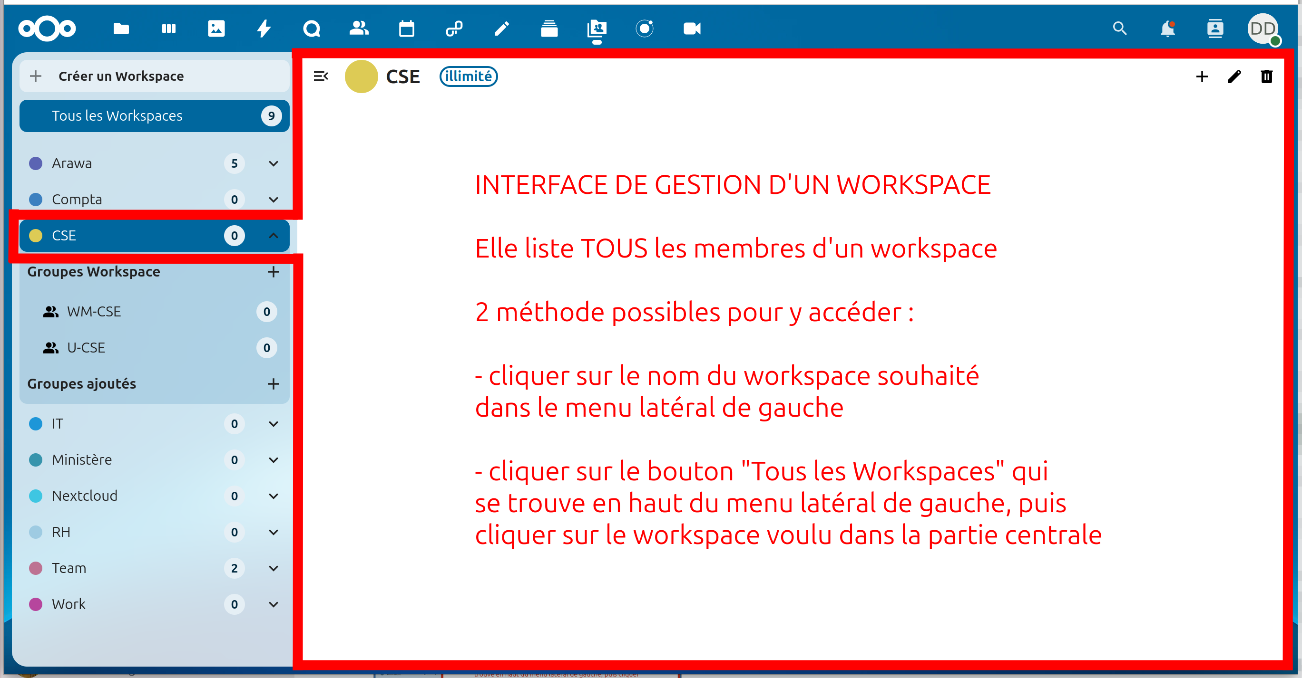
Figure 2: présentation de l’interface de gestion d’un workspace
- l’interface de visualisation de tous les workspaces, accessible via le bouton Tous les espaces de travail de ce menu latéral de gauche
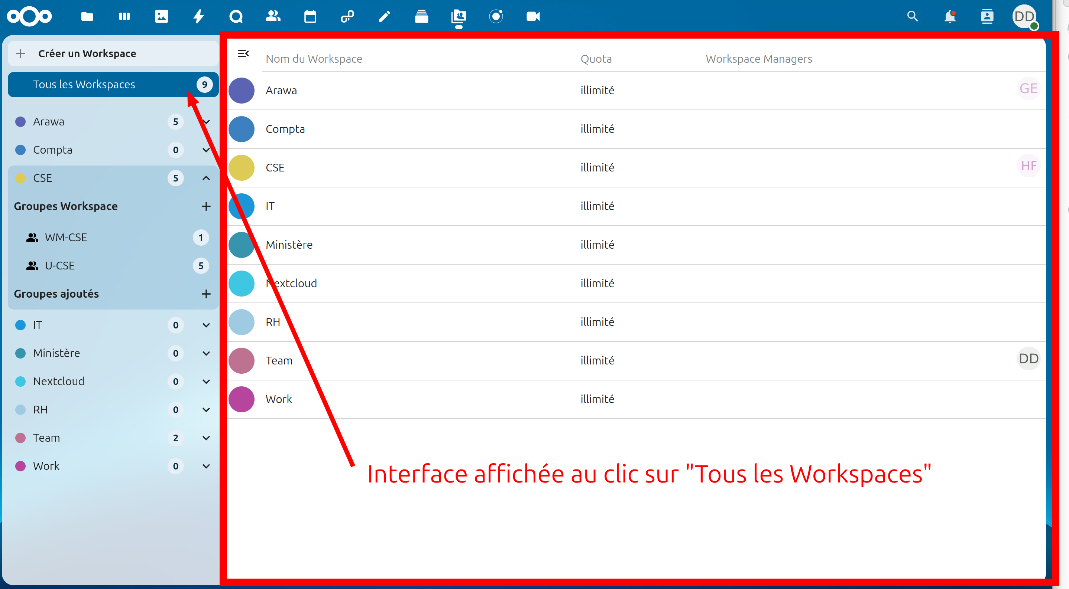
Figure 3: présentation du bouton Tous les Workspaces
- les interfaces de gestion d’un workspace :
  - l’interface générale du workspace : {nom_workspace}
  - le groupe workspace contenant toutes les utilisatrices du workspace : U-{nom_workspace}
  - le groupe workspace contenant tous les Workspaces Managers du workspace : WM-{workspace_name}
  - les groupes workspaces personnalisés : G-{group_name}-{workspace_name}
  - les groupes ajoutés : {nom_groupe}
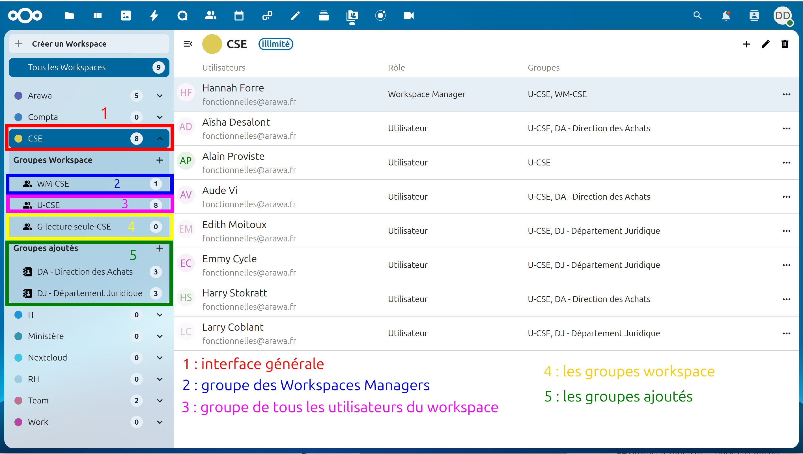
Figure 4: les différentes interfaces de gestion d’un workspace

Rôles et utilisateurices d’un workspace

Ajouter des utilisateurices à un workspace
Pour donner accès aux dossiers et fichiers d’un workspace à d’autres collaboratrices, le General Manager doit les ajouter en tant que membres de ce workspace, depuis l’application Workspace.
Pour ajouter des utilisatrices à un workspace, il suffit de cliquer au choix sur :
- le workspace concerné depuis le panneau latéral de gauche
- ou le bouton Tous les workspaces
… puis de cliquer sur les boutons + puis Ajouter des utilisateurs en haut à droite de l’interface.
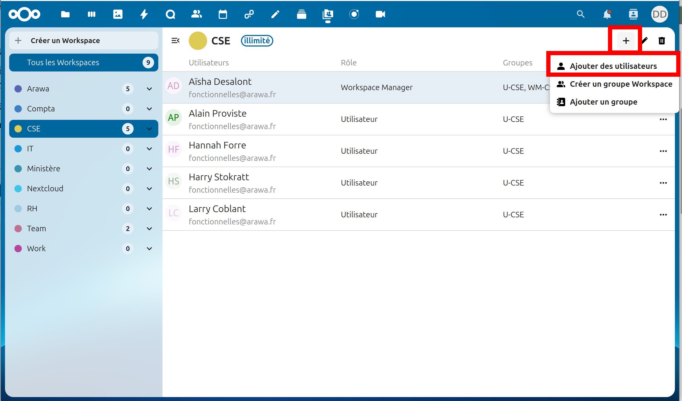Figure 5: bouton d’ajout des utilisatrices à un workspace ou à un groupe d’utilisatrices
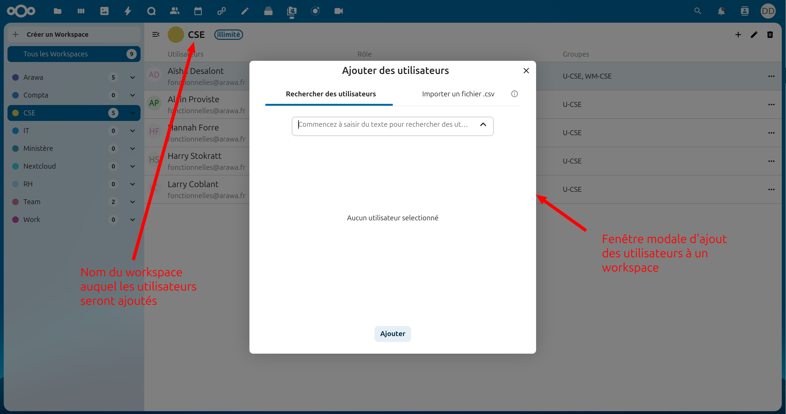Figure 6: fenêtre modale d’ajout d’utilisatrices à un workspace ou à un groupe d’utilisatrices
Une fenêtre modale s’ouvre alors. Vous pouvez saisir une recherche par :
- prénom
- nom
- adresse e-mail (complète) de l’utilisatrice.
Important : en fonction des configurations de votre instance Nextcloud, la General Manager verra toutes les utilisatrices existant sur l’instance Nextcloud (par défaut) OU uniquement les utilisatrices présentes dans les groupes dont fait partie la General Manager (lorsque l’option est cochée par une administratrice de l’instance Nextcloud).
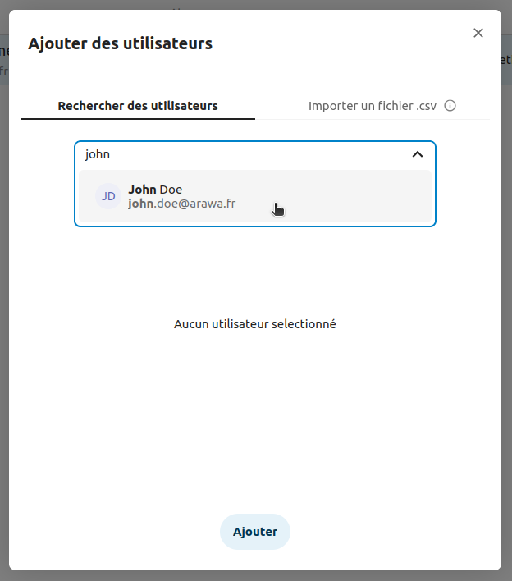Figure 7: pré-sélection d’une utilisatrice en cherchant son prénom
Les utilisatrices sont à sélectionner une à une et une nouvelle recherche doit être effectuée pour chacune d’entre elles.
Attention : le moteur de recherche est sensible aux accents (ex : è , é , ë , etc). Pour trouver Clémentine , pensez à bien écrire le caractère é .
Durant cette phase, vous ne faites que constituer une liste d’utilisatrices que vous prévoyez d’ajouter au workspace. Tant que vous n’avez pas cliqué sur le bouton Ajouter des utilisateurs (situé en bas de la fenêtre modale), aucune des utilisatrices listées n’est ajoutée au workspace.
Dans cette liste :
- si vous ne souhaitez finalement pas ajouter au workspace une de ces utilisatrices, il suffit de cliquer sur la poubelle correspondante pour le retirer
- si certaines utilisatrices sont destinées à être Workspace Manager, cochez la case WM correspondante
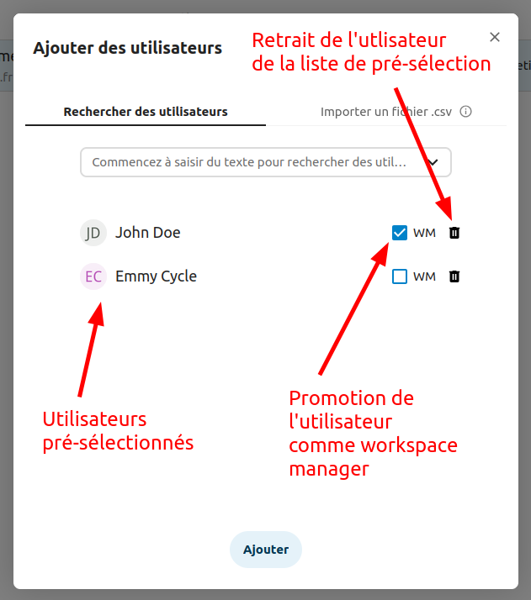
Figure 8: interface de pré-sélection des utilisatrices et ses différentes options
Enfin, si vous ne souhaitez finalement pas ajouter cette liste d’utilisatrices au workspace, vous pouvez cliquer sur la croix en haut à droite de la fenêtre modale.
Pour valider l’ajout de toutes les utilisatrices de la liste que vous venez de constituer, cliquez simplement sur le bouton Ajouter.
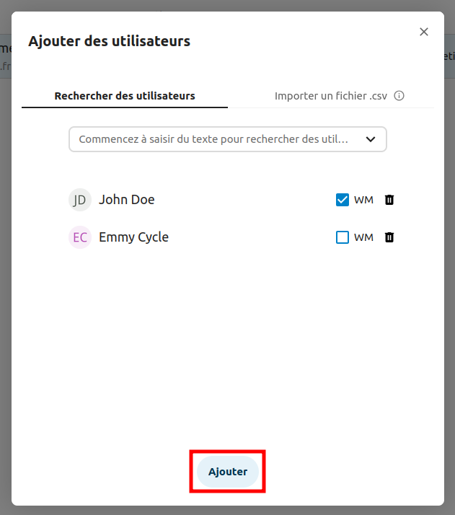
Figure 9: bouton de validation de la pré-sélection des utilisatrices
Ces utilisatrices ont alors instantanément accès au workspace et à son contenu. Elles voient ainsi instantanément, dans leur application Nextcloud Fichiers, le dossier concerné et les fichiers contenus (en fonction de leurs droits d’accès).
Important : par défaut, les utilisatrices et workspace managers ont accès à TOUS les dossiers et fichiers, avec TOUS les droits (lecture, écriture, création, suppression, partage).

Ajouter des Workspace Managers
Un Workspace Manager est nommé par un General Manager ou un autre Workspace Manager du workspace concerné.
Pour ajouter un utilisateur qui ne fait pas encore partie du workspace, le Workspace Manager ou le General Manager peut, au choix :
- cliquer sur le bouton + en haut à droite de l’interface, cliquer sur le bouton Ajouter un utilisateur, puis cocher la case WM correspondante avant de valider l’ajout
- cliquer sur le groupe WM-{nom_workspace} du workspace voulu, puis sur le bouton + en haut à droite de l’interface. Le ou les utilisateurs ajoutés seront directement promus Workspace Manager du workspace concerné.

Ajouter des utilisatrices via un fichier CSV

Introduction
Afin de faciliter l’ajout en masse d’utilisatrices à un workspace, il est possible de se servir d’un fichier CSV dans lequel est stockée une liste d’utilisatrices à importer.
Remarque : le fichier CSV doit lister des utilisateurs existants déjà sur la plateforme, que ces utilisatrices soient locales, ou provenant d’un annuaire ; il ne peut pas servir à créer de nouvelles utilisatrices sur la plateforme.

Procédure
Créer un fichier CSV qui doit respecter cette structure (ligne d’entête, puis 1 ligne par utilisateur ; le caractère séparateur doit être une virgule) ; exemple :
user,role
pierre.quiroul,user
awang,wm
radjiv.velasquez,u
christine.dupont@nextcloud.fr,wm
jdoe@nextcloud.com,user
Note : la ligne d’entête « user, role » doit obligatoirement exister et demeurer en anglais.
Note : un fichier d’exemple pré-formaté existe et est accessible via ce lien.
Le fichier est, comme l’indique l’exemple et la note juste au-dessus, constitué de deux colonnes : user et role.
user correspond à l’utilisateur, qui peut être spécifié par son nom d’utilisateur (username) ou son adresse e-mail correspondante, si disponible et rattachée au compte.
Note : si un nom d’utilisateur ou une adresse e-mail est erronée (ne correspond à aucun utilisateur existant), le processus d’import se soldera par un échec (signalé par un message d’erreur) et aucun utilisateur ne sera importé !
role correspond au rôle qu’on souhaite donner à l’utilisateur au sein du workspace :
- u (ou user) s’il s’agit d’un utilisateur simple ;
- wm s’il s’agit d’un workspace manager
Note : si un rôle d’utilisateur est mal spécifié (faute de frappe…), le processus d’import se soldera par un échec (signalé par un message d’erreur).
Note : les seules orthographes acceptées pour ces rôles sont les 3 sus-mentionnées : u, user et wm. Aucune autre ne sera prise en compte par le fichier. Si aucun rôle n’est spécifié, l’utilisateur aura par défaut un rôle d’utilisateur simple.
Une fois le fichier rigoureusement constitué, il est temps de l’importer.
Dans l’ordre, on choisit :
- le workspace dans lequel on souhaite effectuer l’import
- le groupe où l’on souhaite effectuer l’opération (celui qui est sélectionné dans le menu latéral de gauche, avant d’ouvrir la popup d’import)
Ce tableau précise, en fonction du groupe sélectionné dans le panneau latéral de gauche, où les utilisateurs seront importés, ou non :
Groupe sélectionné à gauche, avant import | Importé dans  le groupe WM- | Importé dans  le groupe U- | Importé dans  un groupe workspace personnalisé G- | Importé dans  un groupe ajouté
1  Nom du workspace | Oui,  si role = wm | Obligatoirement | Impossible | Impossible
Workspace managers (WM)  2 | Obligatoirement (même si role =  u ou user) | Obligatoirement | Impossible | Impossible
3  Utilisateurs (U) | Oui,  si role = wm | Obligatoirement | Impossible | Impossible
4  Groupe Workspace (G) | Oui,  si role = wm | Obligatoirement | Oui, dans celui sélectionné | Impossible
5  Groupe ajouté | Impossible | Impossible | Impossible | Impossible

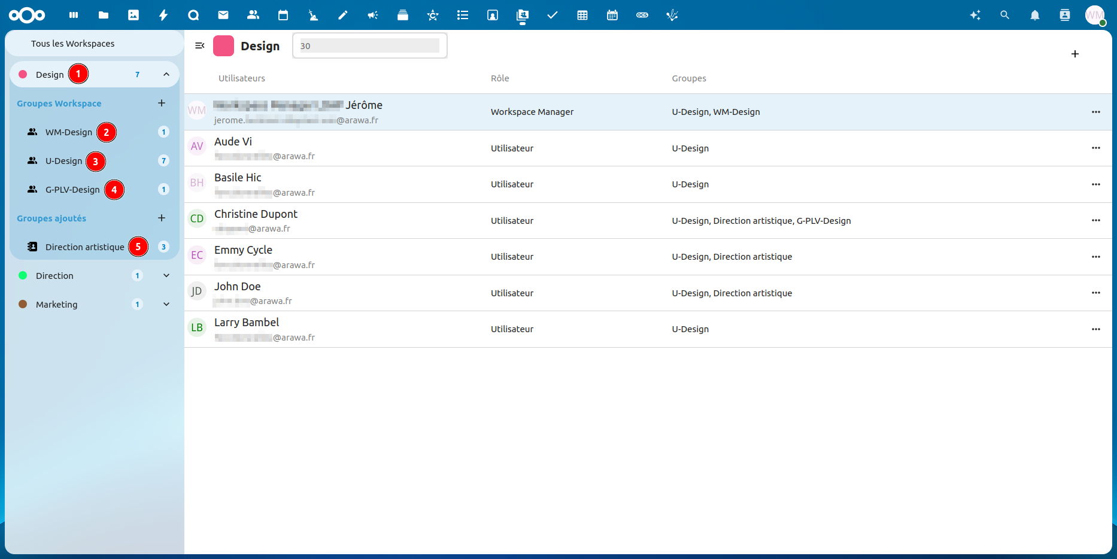Figure 10: illustration des groupes où seront importés les utilisateurs

Modifier le rôle d’une utilisatrice ou d’une Workspace Manager

Nommer une Workspace Manager utilisatrice simple
Pour retirer le droit de Workspace Manager à une Workspace Manager et la rendre utilisatrice simple du workspace, la Workspace Manager (ou la General Manager) doit se rendre dans le workspace voulu, cliquer sur le menu … de l’utilisatrice concernée, puis sur l’option Retirer les droits de WM. L’utilisatrice sera alors retirée du groupe WM-{nom_workspace}, mais restera membre du workspace (grâce au groupe U-{nom_workspace}).
Cette action peut être effectuée à partir de n’importe quelle interface de gestion du workspace :
- l’interface générale du workspace : {nom_workspace}
- le groupe de toutes les utilisatrices du workspace : U-{nom_workspace}
- le groupe des Workspaces Managers du workspace : WM-{workspace_name}
- les groupes workspace personnalisés : G-{group_name}-{workspace_name}
- les groupes ajoutés : {nom_groupe}

Nommer un utilisateur simple Workspace Manager
Pour nommer Workspace Manager un utilisateur qui fait déjà partie du workspace, le General Manager peut au choix :
- cliquer sur le groupe WM-{nom_workspace} du workspace voulu, puis sur le bouton + en haut à droite pour y ajouter un utilisateur. Les utilisateurs ajoutés le seront automatiquement en tant que Workspace Manager du workspace concerné.
- cliquer sur une des interfaces de gestion du workspace concerné dans le menu latéral de gauche, puis sur le menu ... à droite de l’utilisateur voulu et sélectionner l’option Assigner en tant que WM
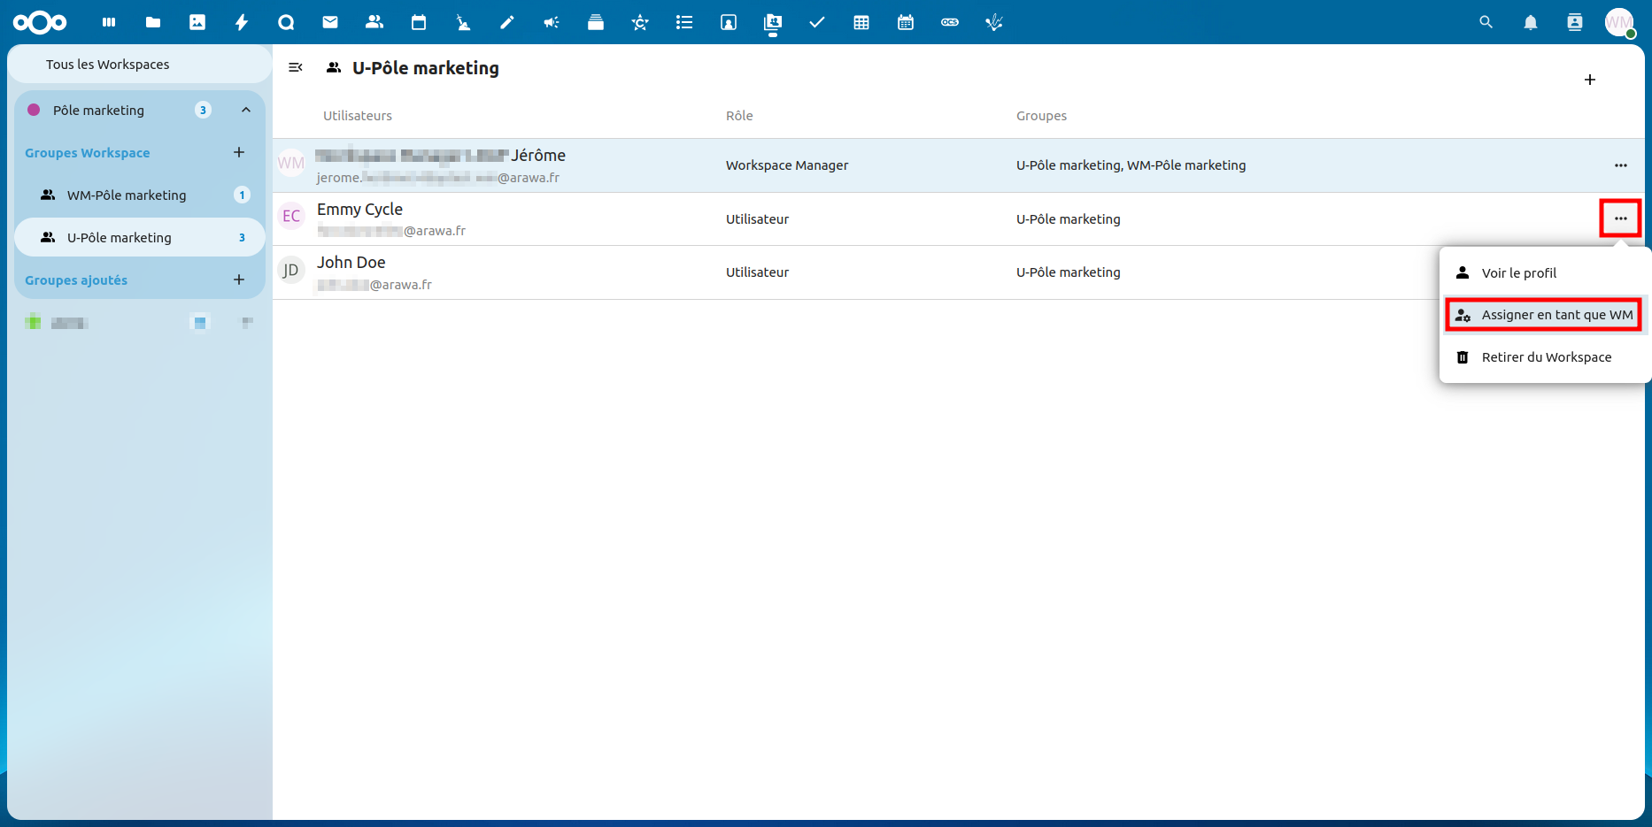Figure 11: option permettant de nommer un utilisateur Workspace Manager, s’il faisait déjà partie de ce workspace auparavant

Les groupes d’utilisatrices au sein des workspaces
Il existe deux types de groupes au sein des workspaces :
- les groupes workspace : il s’agit de groupes locaux à l’instance Nextcloud et dédiés à un workspace donné. Ils ne sont pas utilisables dans d’autres workspaces
- les groupes ajoutés : il s’agit de groupes (parfois locaux, parfois non) ayant été créés en dehors de l’application Workspace. Ils sont alors non-éditables (consultation simple), car un autre outil est dédié à leur modification (par exemple : un annuaire)

Les groupes workspace : groupes dédiés à un workspace donné
Les groupes workspaces sont composés de :
- deux groupes automatiques et non-supprimables : WM-{nom_workspace} et U-{nom_workspace}
- et éventuellement de groupes personnalisés, suivant la nomenclature suivante : G-{group_name}-{workspace_name}

Les groupes par défaut des workspaces : WM-{workspace_name} et U-{workspace_name}
Pour voir les groupes d’utilisatrices d’un workspace, il suffit de cliquer sur le nom d’un de ces groupes (ou sur la petite flèche à gauche du nom du workspace, au passage du curseur).
Les nombres indiqués dans le panneau latéral de gauche, en bout de ligne de chaque groupe d’utilisatrice ou nom de workspace correspondent au nombre d’utilisatrices présentes dans chacun de ces groupes ou workspaces.
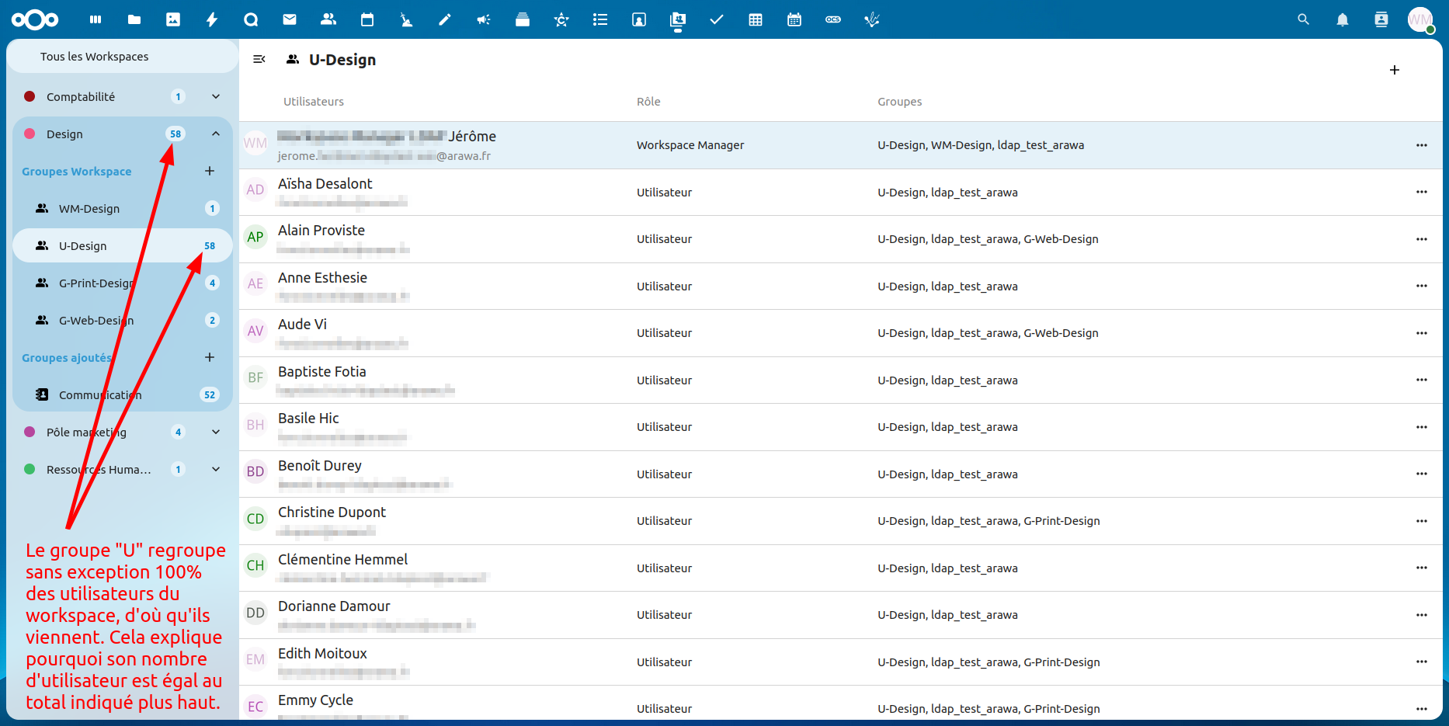Figure 12: présentation interface de gestion d’un groupe lié à un workspace
Les groupes WM-{nom_workspace} et U-{nom_workspace} sont créés automatiquement pour chaque workspace. Ces groupes ne peuvent être supprimés. Le groupe de type WM- rassemble les Workspace Managers et le groupe de type U- rassemble toutes les utilisatrices simples (aucun pouvoir d’administration sur les workspaces). Les Workspace Managers sont à la fois dans le groupe WM-{nom_workspace} et U-{nom_workspace} (car, en toute logique, elles peuvent à la fois administrer et utiliser le workspace dont elles sont responsables).

Les groupes workspace personnalisés

Créer des groupes d’utilisateurs pour le workspace
Afin de gérer plus facilement les autorisations avancées d’un workspace, en tant que Workspace Manager (ou General Manager) vous pouvez créer des groupes d’utilisateurs personnalisés, liés à un workspace donné (qui viendront en plus des deux groupes par défaut, WM-{nom_workspace} et U-{nom_workspace}).
L’accès au dialogue de création d’un groupe workspace personnalisé peut se faire par deux endroits de l’interface, une fois entré dans le workspace souhaité :
- depuis le panneau latéral de gauche en cliquant sur le nom du workspace souhaité, puis sur le bouton + situé à côté de la mention Groupes workspace
- depuis l’interface générale de gestion du workspace, puis sur le bouton + en haut à droite de l’interface, et enfin sur Créer un groupe Workspace
Il faut ensuite nommer ce nouveau groupe personnalisé comme vous le souhaitez. Il sera créé et inséré en dessous des groupes WM-{nom_workspace} et U-{nom_workspace} déjà présents.
Note : le groupe d’utilisateurs créé au sein de Workspace sera un groupe lié au Workspace pour lequel il a été créé. Si le Workspace est supprimé, ce groupe sera également supprimé.
Note : la nomenclature des groupes créés suivra la règle suivante : G-{nom_groupe}-{nom_workspace}.
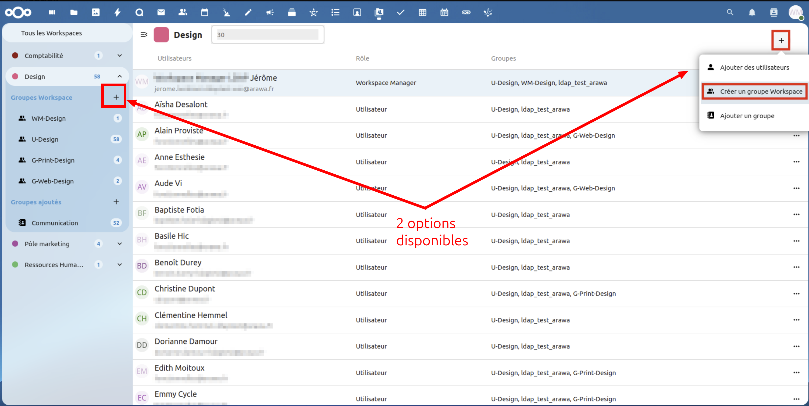Figure 13: boutons de création d’un groupe workspace personnalisé pour le workspace Design
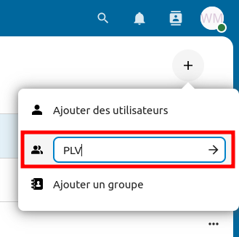Figure 14: nommage du groupe
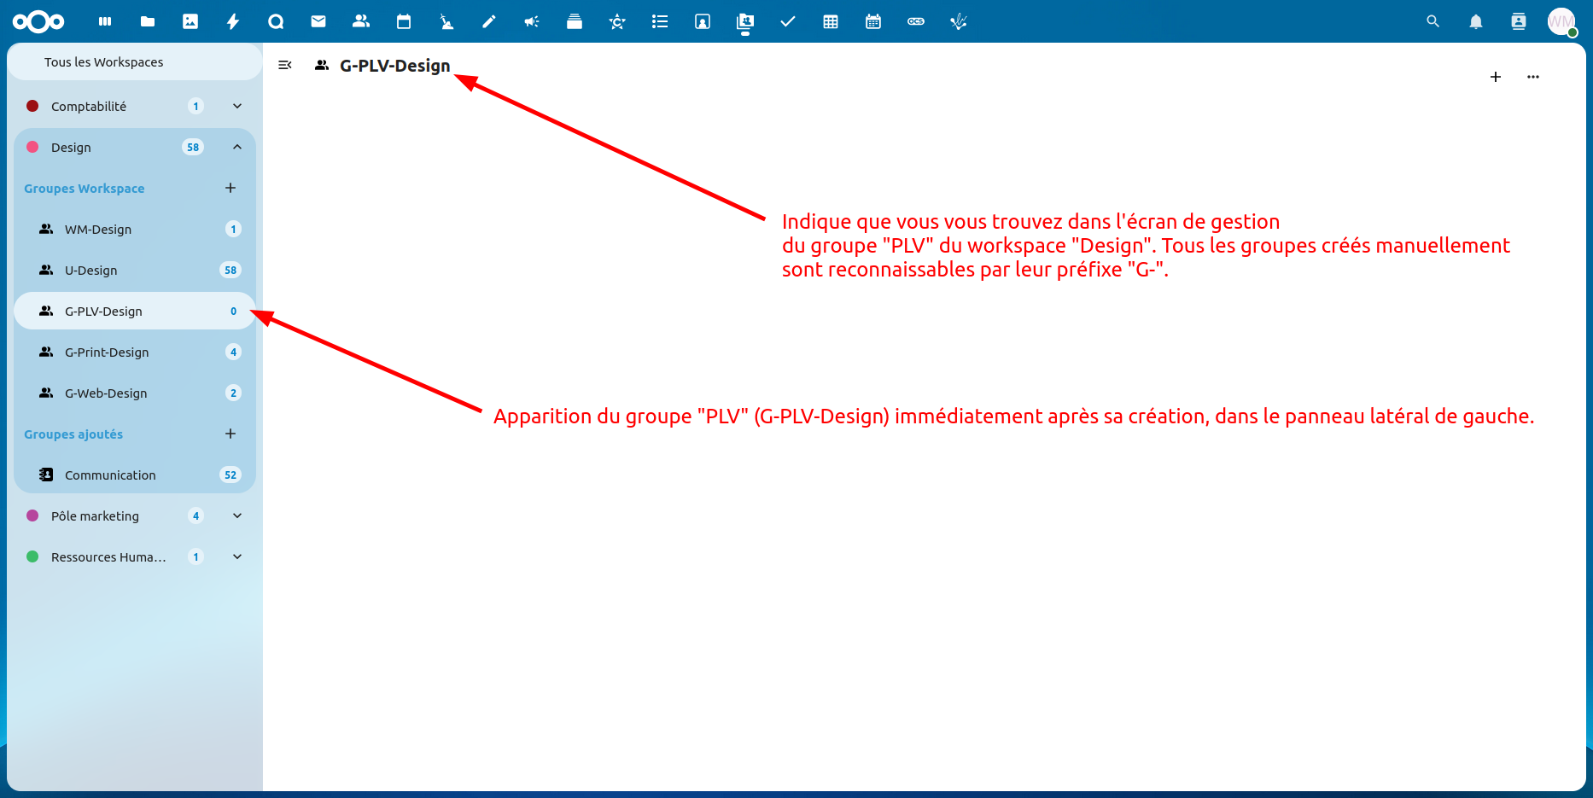Figure 15: interface de gestion du groupe G-PLV-Design

Ajouter directement des utilisatrices à un groupe d’un workspace (méthode « d’une pierre, 2 coups »)
Si vous ajoutez une utilisatrice au niveau du workspace nommé Design par exemple, elle sera, au minimum et par défaut, ajoutée au groupe des utilisatrices simples (à savoir : U-Design).
Imaginons que vous ayez également prévu d’ajouter cette utilisatrice à un groupe workspace personnalisé créé au préalable, par exemple G-PLV-Design.
En ayant ajouté l’utilisatrice via l’interface du workspace Design, vous devrez ensuite aller dans le groupe d’utilisatrices G-PLV-Design et ajouter l’utilisatrice à celui-ci également.
Cela vous fait donc effectuer 2 manipulations d’ajout d’une même utilisatrice, pour qu’elle apparaisse à la fois dans le groupe des utilisatrices simples (U-Design) et dans le groupe workspace personnalisé G-PLV-Design.
Or, il existe une méthode plus rapide et plus simple :
Allez simplement dans l’interface de gestion du groupe d’utilisatrices G-PLV-Design et ajoutez-y l’utilisatrice concernée. Cette unique manipulation aura pour effet d’ajouter l’utilisatrice :
- au groupe G-PLV-Design
- au groupe des utilisatrices simples (U-Design)
Cela fera donc d’une pierre, 2 coups !
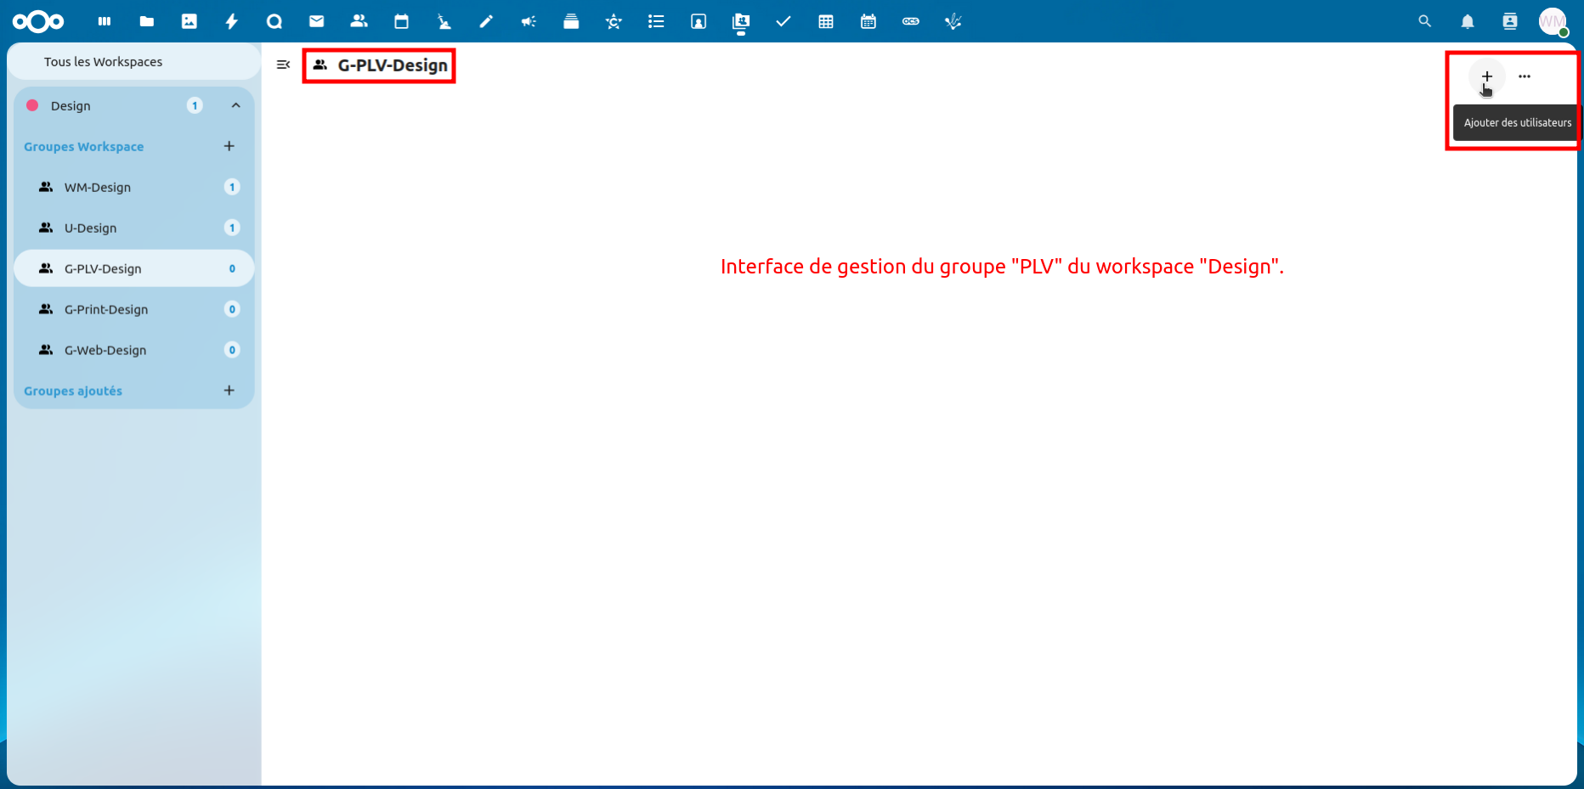Figure 16: ajout des utilisatrices directement via un groupe workspace personnalisé appartenant à un workspace
Information : le message d’information et l’utilisatrice surlignée en rouge indiquent simplement que l’utilisatrice sera ajoutée à la fois au groupe G-PLV-Design et au groupe U-Design.
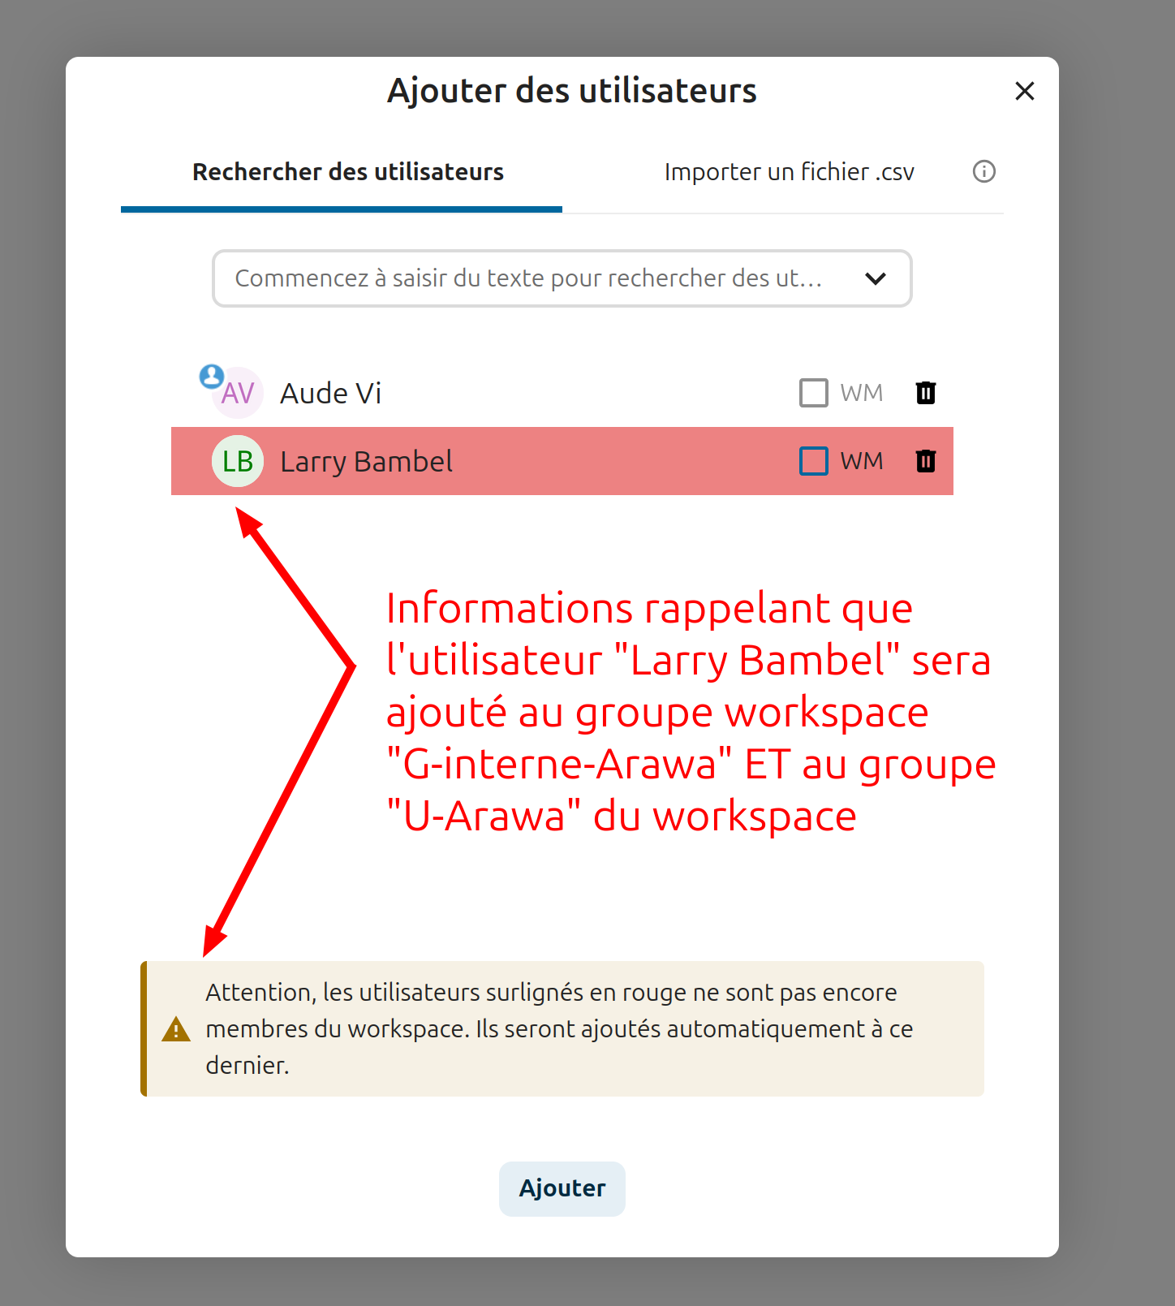Figure 17: message d’information

Les groupes ajoutés : ajouter un groupe d’utilisateurs existant à un workspace

Introduction
Outre la possibilité, déjà expliquée plus haut, d’ajouter manuellement des utilisateurs à un workspace, il est aussi possible d’y ajouter directement un ou plusieurs groupe⋅s existant⋅s d’utilisateurs.
Les groupes en question peuvent être :
- des groupes locaux (créés et gérés par le⋅s administrateur⋅s et/ou administrateur⋅s délégué⋅s de l’instance Nextcloud)
- des groupes émanant d’un annuaire auquel l’instance Nextcloud est raccordée (ex : groupes LDAP)

Procédure

1. Ouvrir le dialogue d’ajout de groupe
L’accès au dialogue d’ajout d’un groupe peut se faire par deux endroits de l’interface, une fois entré dans le workspace souhaité :
- depuis le panneau latéral de gauche en cliquant sur le nom du workspace souhaité, puis sur le bouton + situé à côté de la mention Groupes ajoutés
- depuis l’interface générale de gestion du workspace, puis sur le bouton + en haut à droite de l’interface, et enfin sur Ajouter un groupe
L’interface de sélection des groupes à ajouter apparaît ensuite.

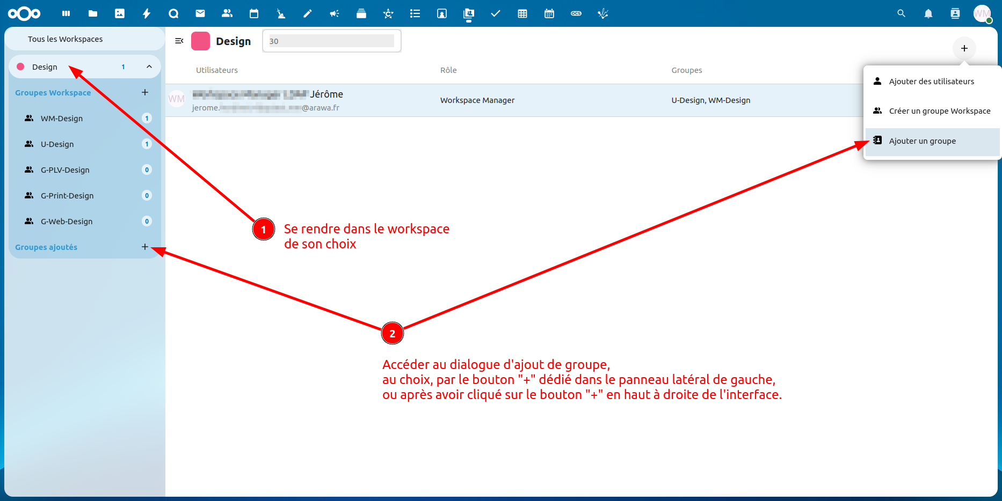Figure 18: boutons permettant d'ajouter des groupes à un workspace
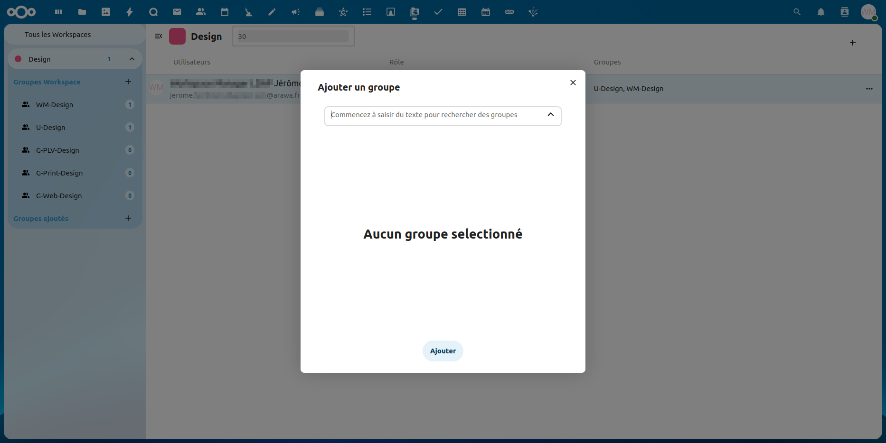Figure 19: boîte de dialogue d'ajout de groupes

2. Rechercher, puis pré-sélectionner le ou les groupes souhaités
Une fois que la popup est apparue, on constitue une pré-sélection du ou des groupes à ajouter.
Il suffit de saisir la chaîne de caractère de son choix pour que tous les groupes y correspondant apparaissent dans les suggestions (saisie semi-automatique).
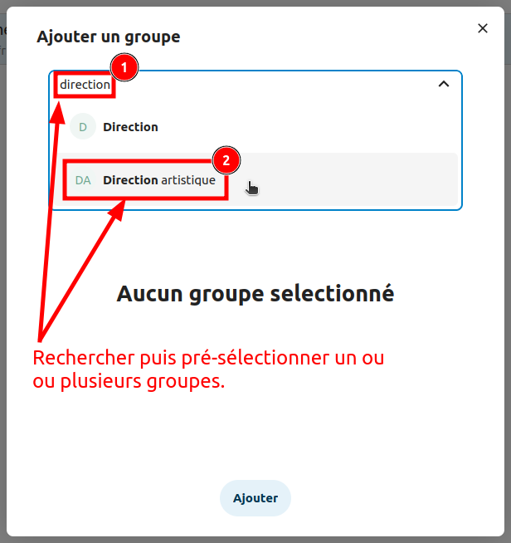Figure 20: recherche et sélection d'un groupe à ajouter
On clique ensuite sur le groupe proposé de son choix et ce dernier est ajouté sous le champ de recherche, dans la zone de pré-sélection. À ce stade, le groupe n’est pas encore ajouté au workspace (cela ne sera effectif que lorsque l’on aura cliqué sur le bouton Ajouter situé plus bas).

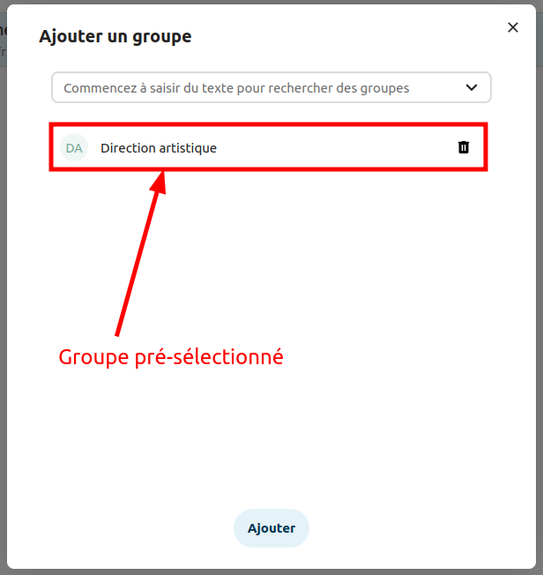Figure 21: aperçu du ou des groupes pré-sélectionné⋅s pour l'ajout

Comme évoqué plus haut, il est possible pré-sélectionner plusieurs groupes avant de procéder à l’ajout. Chaque groupe pré-sélectionné peut être retiré avant l’ajout, ce qui est utile si le groupe a été pré-sélectionné par erreur. Pour le retirer, il suffit de cliquer sur sa corbeille.
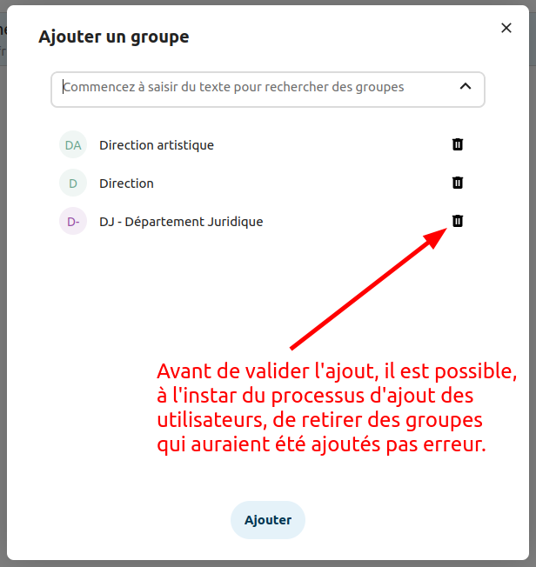Figure 22: option d'annulation d'ajout d'un groupe à un workspace

Une fois la pré-sélection constituée, l’étape d’après consiste à ajouter le ou les groupes au workspace, en cliquant simplement sur Ajouter.
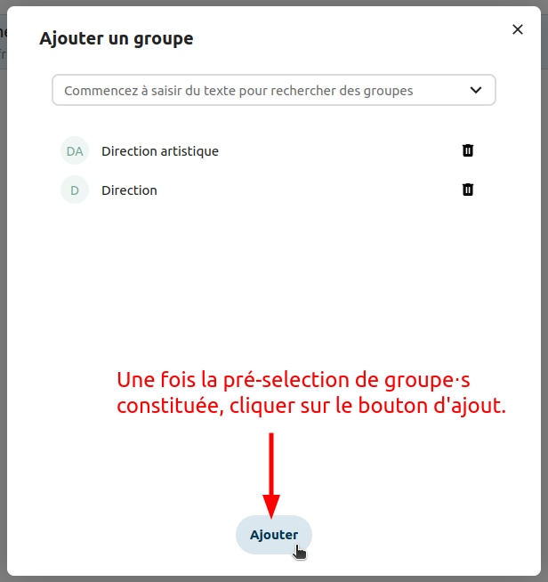Figure 23: validation de l'ajout des groupes au workspace
Note : l’ajout peut être très rapide, comme prendre plusieurs secondes, selon le nombre d’utilisateurs contenu dans les groupes en cours d’ajout.
Une fois l’ajout effectué, les groupes en question apparaissent dans le panneau latéral de gauche sous la section Groupes ajoutés. Il suffit de cliquer sur le groupe ajouté de son choix pour en voir le contenu.
Les utilisateurs de ces groupes seront automatiquement ajoutés au groupe U-{nom_workspace}.
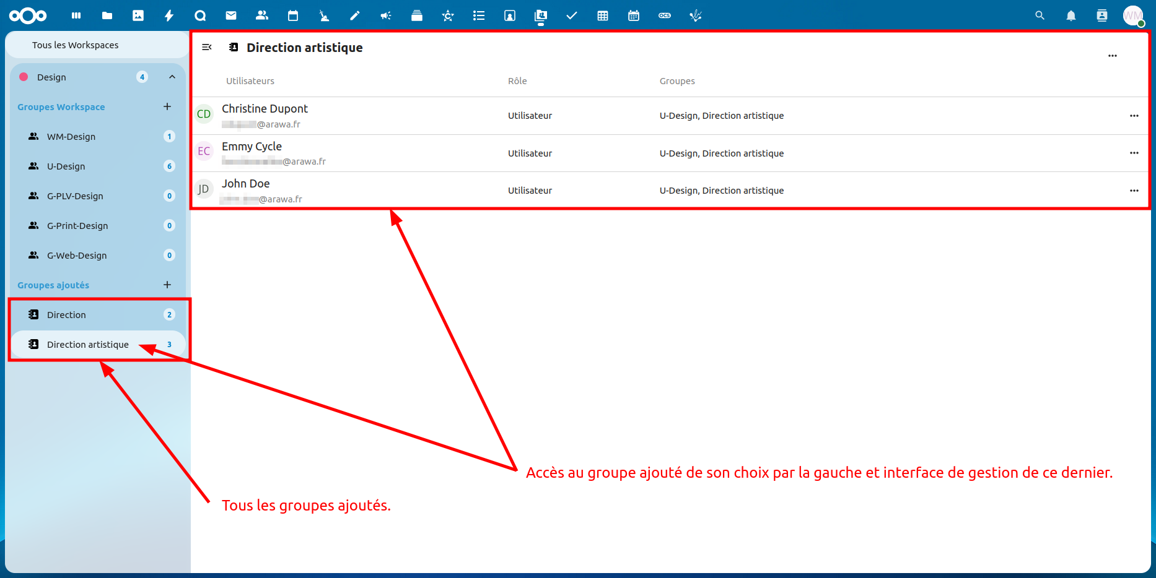Figure 24: aperçu des groupes ajoutés d'un workspace
Important : les groupes ajoutés à un workspace sont systématiquement et exclusivement en lecture seule dans l’application Workspace.
Autrement dit, il n’est pas possible de modifier la structure du groupe depuis l’interface de gestion du workspace. Si des utilisateurs devaient être ajoutés, supprimés ou renommés, cela doit être fait en amont, par les administrateurs ou administrateur délégués de la plateforme Nextcloud, ou encore par les gestionnaires de l’annuaire de l’organisation. Même chose si le groupe lui-même devait être renommé.
Cela veut aussi dire que les modifications, faites dans le groupe situé dans l’annuaire en amont, sont répercutées périodiquement sur le groupe éponyme récupéré en aval dans Nextcloud (flux descendant).
Les utilisateurs appartenant aux groupes ajoutés peuvent être promus Workspaces Managers exactement de la même manière que pour de simples utilisateurs membres du groupe U-{nom_workspace} ou d’un groupe workspace personnalisé G-{nom_groupe}-{nom_workspace} (clic sur les meat balls ... puis sur Assigner en tant que WM).

L’application Nextcloud Fichiers et la gestion des autorisations avancées

Que sont les autorisations avancées ?
Les autorisations avancées permettent aux Workspace Managers de configurer des droits pour chaque fichier et dossier présent à l'intérieur d’un workspace. Les 5 droits modifiables sont les suivants :
- lecture : accès en lecture seule au document (téléchargement autorisé)
- écriture : droit de modification au sein d’un document
- création : droit de créer des fichiers à l’intérieur d’un dossier (téléversement compris), ne s’affiche pas sur un fichier
- suppression : droit de supprimer des dossiers et fichiers (s’applique notamment au dossier auquel les droits sont appliqués)
- partage : droit de repartager les dossiers et fichiers (concerne le champ de partages classiques, par mail, fédérés et les partages par lien public)
Important : par défaut, les utilisatrices et workspace managers ont accès à tous les dossiers et fichiers, avec tous les droits, dont celui de repartage (lecture, écriture, création, suppression, partage).
Attention : le droit de renommage ne peut être obtenu que si les droits de création et de suppression sont tous les deux autorisés.
Ces autorisations avancées sont modifiables uniquement via l’application Nextcloud Fichiers, car elles concernent directement les fichiers ou les dossiers, qui ne sont pas visibles depuis l’application Workspace.
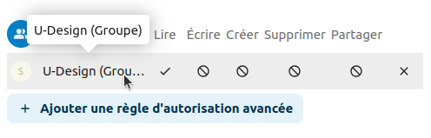Figure 25: exemple de règles d’autorisations avancées

Qui peut gérer les autorisations avancées d’un workspace ?
Les Workspace Managers détiennent nativement le droit de gérer les autorisations avancées des dossiers et fichiers.
Attention : la General Manager n’a pas nativement le droit de gérer les autorisations avancées de tous les workspaces. N’étant pas membre du workspace, elle ne peut pas accéder à son contenu (arborescence de fichiers) et ne peut donc pas accéder à la gestion des autorisations avancées.
Elle peut cependant, si cela était nécessaire, s’octroyer ce droit en se nommant elle-même Workspace Manager (en s’ajoutant au groupe WM-{workspace_name}).

Modifier les autorisations avancées
Pour modifier ces autorisations, il faut se rendre dans le workspace concerné, via l’application Nextcloud Fichiers. Pour le dossier ou fichier concerné, il faut accéder à ses options de partage (en cliquant sur le menu ... de celui-ci, puis sur l’onglet Partage ou directement sur son icône de partage).
Tout en bas de l’onglet Partage apparaît alors le bouton Ajouter une règle d’autorisation avancée. Dans la liste déroulante affichée, il faut cliquer sur l’utilisatrice ou le groupe d’utilisatrices à qui s’appliqueront les autorisations avancées que vous vous apprêtez à définir. À partir de là, il est possible d’autoriser ou de refuser les différents droits (lire, écrire, créer, supprimer, partager).
Information : en cliquant sur le bouton Ajouter une règle d’autorisation avancée, seules les utilisatrices et les groupes d’utilisatrices ayant déjà un droit d’accès au workspace manipulé seront affichés.
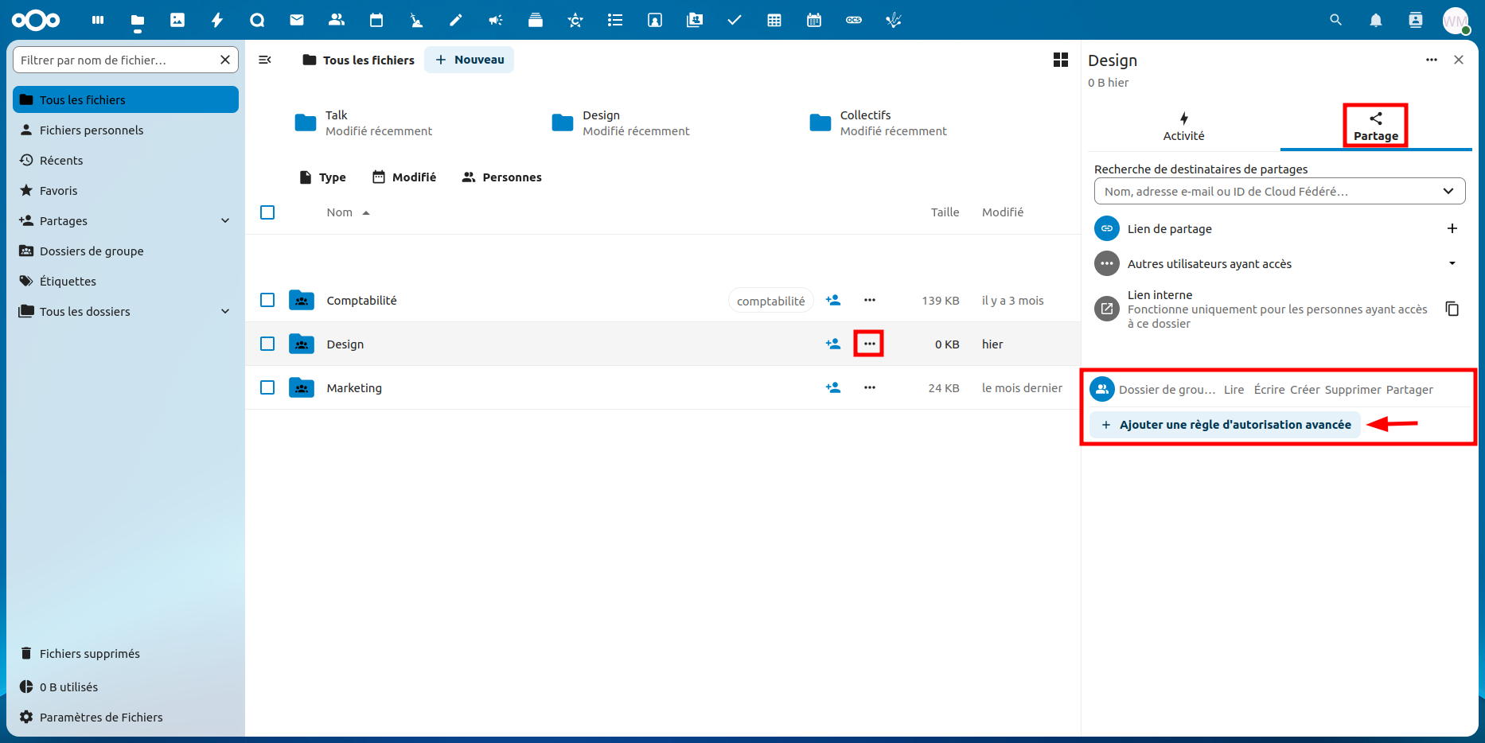Figure 26: accéder aux autorisations avancées d’un dossier

Héritage des droits
Toute autorisation qui n'est pas explicitement définie (modifiée) hérite des autorisations du dossier parent. Si plusieurs autorisations avancées configurées pour un même fichier ou dossier s'appliquent à un même utilisateur (par exemple, lorsqu'un utilisateur appartient à plusieurs groupes), l'autorisation Autorisé prendra la priorité sur toute autorisation équivalente Interdire.
Note : pour avoir plus d’informations sur l’héritage des droits pour les autorisations avancées des workspaces, vous pouvez vous rendre sur la page GitHub officielle de l’application Teamfolders, qui est l’application gérant les autorisations avancées, et consulter la partie Advanced Permissions.

Bonnes pratiques des autorisations avancées (cas pratique)
Voici un exemple de configuration des autorisations avancées, à adapter en fonction des besoins de chaque organisation.

Objectifs du cas d’usage
Dans cet exemple, les objectifs seront :
- de n’autoriser la création de fichiers et dossiers dans le premier niveau de dossiers de Design (juste en dessous de Design) qu’aux Workspace Managers du workspace Design, afin de garder une arborescence de fichiers et dossiers propre
- de donner accès à toutes les utilisatrices de Design au dossier General (avec tous les droits, dont celui de création de dossiers et fichiers)
- de donner accès à certaines utilisatrices uniquement aux dossiers Print, Web et PLV avec tous les droits sauf celui de repartage
- de donner uniquement aux Workspace Managers l’autorisation de repartage sur tous les dossiers et fichiers du workspace Design.

Déroulé du cas d’usage

Création du workspace Design
Via l’application Workspace, le workspace nommé Design est créé (dossier racine).

Création des groupes d’utilisateurs permettant une gestion facilitée des autorisations avancées du workspace Design
Dans l’application Workspace, un Workspace Manager crée 3 groupes d’utilisateurs :
- G-print-Design
- G-web-Design
- G-PLV-Design

Création des dossiers dans le workspace Design
Dans l’application Nextcloud Fichiers, le Workspace Manager créé différents dossiers enfants de niveau 1 (exemples : General, Print, Web, PLV), considérant que le dossier racine est le niveau 0 :
Design
├ General
├ Print
├ Web
└ PLV

Assignation des autorisations avancées sur les dossiers du workspace Design
Toujours dans l’application Nextcloud Fichiers, le Workspace Manager applique les autorisations avancées suivantes sur les différents sous-dossiers :
Design :
Retirer tous les droits sauf le droit de lecture au groupe U-Design
Le groupe WM-Design conserve bien toutes ses autorisations.
├ General : - Donner toutes les autorisations sauf le partage au groupe U-Design
- Le groupe WM-Design conserve bien toutes ses autorisations.
├ Print : - Retirer tous les droits (droit de lecture compris) au groupe U-Design
- Ajouter le groupe G-print-Design et lui donner toutes les autorisations sauf le partage.
- Le groupe WM-Design conserve bien toutes ses autorisations.
├ Web : - Retirer tous les droits (droit de lecture compris) au groupe U-Design
- Ajouter le groupe G-web-Design et lui donner toutes les autorisations sauf le partage.
- Le groupe WM-Design conserve bien toutes ses autorisations.
├ PLV : - Retirer tous les droits (droit de lecture compris) au groupe U-Design
- Ajouter le groupe G-PLV-Design et lui donner toutes les autorisations sauf le partage.
- Le groupe WM-Design conserve bien toutes ses autorisations.

Résultats obtenus
- Utilisateurs faisant partie du groupe WM-Design :
  - Niveau 0 (Design) : ces utilisateurs auront accès à tous les fichiers et dossiers de ce dossier, avec tous les droits (dont le repartage)
- Utilisateurs faisant partie uniquement du groupe U-Design :
  - Niveau 0 (Design) : ces utilisateurs n’auront accès qu’en lecture seule à ce dossier
    - Niveau 1 (dossiers contenus dans Design) : ces utilisateurs ne verront que les fichiers présents à la racine de Design et le dossier General
      - Niveau 2 (General) : dans le dossier General, ces utilisateurs auront tous les droits sauf celui de repartage
- Utilisateurs faisant partie du groupe G-print-Design :
  - Niveau 0 (Design) : ces utilisateurs n’auront accès qu’en lecture seule à ce dossier
    - Niveau 1 (dossiers contenus dans Design) : ces utilisateurs ne verront que les fichiers présents à la racine de Design et les dossiers General et Print.
      - Niveau 2 (General et Print) : dans ces deux dossiers, ces utilisateurs auront tous les droits sauf celui de repartage
* ce qui est écrit pour le groupe G-print-Design vaut également, sur un même logique, pour les groupes G-web-Design et G-PLV-Design, qui voient respectivement les dossiers General & Web et General & PLV.
- Utilisateurs faisant partie de plusieurs groupes, comme, par exemple, G-print-Design et G-web-Design :
  - Niveau 0 (Design) : ces utilisateurs n’auront accès qu’en lecture seule à ce dossier
    - Niveau 1 (dossiers contenus dans Design) : ces utilisateurs ne verront que les fichiers présents à la racine de Design et les dossiers General, Print et Web
      - Niveau 2 (General, Print et Web) : dans ces trois dossiers, ces utilisateurs auront tous les droits sauf celui de repartage

Gestion des droits et utilisatrices une fois les autorisations avancées configurées sur les différents dossiers et fichiers d’un workspace
Une fois les autorisations avancées assignées, il n’y a plus qu’à se rendre dans l’interface Workspace en tant que Workspace Manager et ajouter (ou retirer) les utilisatrices souhaitées des différents groupes du workspace (WM-Design, U-Design, G-print-Design, G-web-Design, G-PLV-Design).
Ainsi, ces utilisatrices obtiennent (ou se voient retirer) l’accès aux différents fichiers et dossiers du workspace et avec les droits déjà positionnés (lecture, écriture, création, suppression, partage).
Important : une utilisatrice simple d’un workspace fait toujours partie du groupe U-Design , même si elle fait partie d’un autre groupe comme G-web-Design.

